Муниципальное автономное образовательное учреждение дополнительного образования «Технополис»

МЕТОДИЧЕСКИЕ РЕКОМЕНДАЦИИ
по проведению профориентационного квеста
«ОТ УЧЕНИКА ДО ПРОФЕССИОНАЛА»

Автор-составитель:
Клюсов Никита Викторович
Заместитель директора
по учебно-воспитательной работе

Сургут, 2021

АННОТАЦИЯ
Методические рекомендации профориентационного квеста «От ученика до профессионала» проводится с целью ознакомления обучающихся Кванториума с профессиональной направленностью квантумов и для дальнейшего привлечения в профессиональные образовательные организации талантливых и мотивированных к обучению обучающихся/студентов.
Профориентационный квест проводится в форме профессиональных проб, данная форма предполагает максимальное вовлечение обучающихся в активную практическую деятельность профессиональной направленности.
Профессиональные пробы профориентационного Квеста позволяют кратковременно «погрузить» обучающихся в профессиональный контекст, что будет способствовать формированию опыта профессионального выбора. Практические задания квеста будут способствовать самоопределению и повышению интереса к будущей профессиональной деятельности. Одной из задач квеста является выявление у обучающихся способности определения перечня профессий/специальностей через распознавание профессиональных направленностей квантумов.
Профориентационный квест проводится среди обучающихся ДТ «Кванториум», которые обучаются по разным дополнительным общеобразовательным (общеразвивающим) программам. Это позволит ребятам сформировать в полной мере представление о профессиях и специальностях, по которым можно продолжить обучение после окончания образовательных организаций.
Профессиональные пробы проводятся на площадках следующих квантумов: Энерджиквантум, НаноБио – квантум, Промышленный дизайн, Робоквантум, Хай-тек цех, VR/AR – квантум. Время проведения одного занятия от 40 минут. В общей сложности профориентационный квест рассчитан на 6 занятий. Данные профессиональные пробы проводятся без использования дополнительных материально-технических средств, с применением аппаратного, программного, технического и иного оборудования, которое задействовано в учебном процессе квантумов.
Новизна данной методической разработки заключается в проведении профориентационного квеста с применением профессиональных проб, результаты которого направлены на определение перечня профессий и специальностей среднего профессионального и высшего образования через выявление профессиональной направленности квантумов.
При выполнение профессиональных проб профориентационного квеста активно используются информационно-коммуникационные технологии и проектный метод.
Информационно-коммуникационные технологии применятся в профессиональных пробах квантах Промышленный дизайн, Хай-тек цех, VR/AR – квантум через получение, обработку и распространение информации с помощью современного программного и аппаратного обеспечения.
Проектный метод проходит через весь квест общим заданием: сформировать представление о профессиях и специальностях, по которым можно обучаться в дальнейшем, выполнив практические задания в квантах определённой профессиональной направленности. Обучающиеся выполняют задания как индивидуально, так и в группах, что способствует созданию условий взаимодействия, сотрудничества и взаимопонимания.
Практическая значимость данной методической разработки заключается в том, что виды профессиональных проб данного квеста могут ежегодно меняться в зависимости от появления новых технологий, новых продуктов в конкретной профессиональной сфере и приоритетов организаций дополнительного образования. Так же возможно применение новых педагогических технологий, таких как обучение в сотрудничестве, кейс-технологии и другие.
При разработке видов профессиональных проб профориентационного квеста были учтены основные положения региональной концепции ранней профориентации обучающихся, которые основаны на современном технологическом образовании. Ранняя профориентационная работа начинается в образовательных организациях с преподавания предметной области «Технология», где школьники знакомятся с миром профессий. МАОУ ДО «Технополис» продолжает это знакомство младших школьников через проведение экскурсий по квантумам ТД «Кванториум», через демонстрацию фильмов, презентаций, выполнение профессиональных проб и др. Программы дополнительного образования отвечают запросам родительского сообщества на предмет профессионального, научно-технического и духовно-культурного становления слушателей/обучающихся.

ПОЯСНИТЕЛЬНАЯ ЗАПИСКА
Дополнительное образование детей – необходимое звено в воспитании многогранной личности, в ее образовании, в ранней профессиональной ориентации. Дополнительное образование детей многообразно, разнонаправлено и наиболее вариативно.
Первоначальное знакомство с миром профессий начинается у школьников в МАОУ ДО «Технополис» с экскурсии по квантумам ДТ «Кванториум». В каждом квантуме ребятам предлагают выполнить практическое задание/ профессиональные пробы. Эти мероприятия позволяют школьникам проявить себя, что существенно влияет на расширение профессиональных предпочтений, возможность построения индивидуального учебного плана, в соответствии с выбранными профессиональными компетенциями.
Участие МАОУ ДО «Технополис» в реализации регионального проекта «Успех каждого ребенка» позволяет проводить профориентационные мероприятия в ДТ «Кванториум» начиная с младшего школьного возраста. В содержание образовательного материала включена информация о различных профессиях, начало которым может быть положено при обучении в следующих квантумах:
- Энерджиквантум
- НаноБио - квантум
- Промышленный дизайн
- Робоквантум
- Хай-тек цех
- VR/AR – квантум
Профориентационный квест (далее – Квест) «От ученика до профессионала» проводится с целью ознакомления обучающихся Кванториума с профессиональной направленностью квантумов и для дальнейшего привлечения в профессиональные образовательные организации талантливых и мотивированных к обучению обучающихся/студентов.
Задачи Квеста:
- создание у обучающихся опыта профессиональной деятельности, путем серии его кратковременных погружений в профессиональный контекст;
- проверка способности обучающихся к самостоятельному определению профессиональной направленности квантумов;
- повышение интереса к будущей профессиональной деятельности.
Профориентационный квест проводится в форме профессиональных проб, данная форма предполагает максимальное вовлечение обучающихся в активную практическую деятельность профессиональной направленности.
Формат проведения пробы предполагает непосредственную коммуникацию с педагогом-наставником (педагогом дополнительного образования). Продолжительность выполнения профессиональной пробы, в рамках профориентационного квеста, составляет 35-40 минут. Общая продолжительность квеста 5 дней.
Участниками Квеста являются обучающиеся ДТ «Кванториум» в возрасте 8-13 лет, определенные в команды от 4 до 6 человек.
Участникам квеста предлагаются разные профессиональные задачи или ситуации, которые можно решать как в группе, так и индивидуально. Возможно оказание помощи друг другу, получение дополнительной информации, использование предложенных образцов и алгоритмов для выполнения заданий.
Для организации работы по подготовке и проведению Квеста создается экспертная группа, состоящая из педагогов дополнительного образования и педагогов-организаторов (Приложение А).
Экспертная группа разрабатывает задания и порядок проведения Квеста (Приложение Б).
Группа участников (команда) профориентационного квеста получает маршрутный лист, в котором указана последовательность прохождения квеста. В каждом квантуме педагог-наставник предлагает участникам выполнить практическое задание – профессиональную пробу. Выполнение задания формирует у команды кейс с перечнем конкретных профессий по каждому квантуму.
Подведение итогов Квеста проходит в форме диалога с участниками – какой квантум относится к конкретной профессиональной направленности. Каждый участник получает Сертификат участника квеста.
Профориентационный квест как форма организации деятельности понятна и актуальна для детей и подростков. Квест проводится в форме профессиональных проб с учетом возраста участников, что дает возможность каждому обучающемуся проявить себя, продемонстрировать свои таланты и наклонности. Работа в группах способствует созданию условий взаимодействия, сотрудничества и взаимопонимания. Виды профессиональных проб могут ежегодно меняться в зависимости от появления новых технологий, новых продуктов в конкретной профессиональной сфере и приоритетов организаций дополнительного образования.
Приложение А
Список экспертов
№ п/п | Название квантума | ФИО педагога дополнительного образования | Примечание
 | Энерджиквантум
 | НаноБио - квантум
 | Промышленный дизайн
 | Робоквантум
 | Хай-тек цех
 | VR/AR – квантум

Приложение Б
Задания профориентационного квеста
№ п/п | Название квантума | Задание квеста/ профессиональная проба | Материально-техническое оснащение задания | Время выполнения задания | Перечень профессий/ специальностей
 | Энерджиквантум | Сборка электрической схемы на стенде.  Сборка схемы с помощью конструктора. | Набор электромонтажных инструментов, провода, саморезы металлические, датчики освещенности, датчики движения | 40 мин. | Электромонтер, энергетик, слесарь-электрик, инженер энергетик
 | НаноБио - квантум | Определение ДНК из фруктов | Микроскоп, пробирки, микропробирки, центрифуга, спирт, щелочь | 40 мин. | Биохимик, Фармацевт, Специалист пищевой/ биологической/ медицинской промышленности
 | Промышленный дизайн | Создание паттера в фирменном стиле | Графический планшет, проектор, цветной принтер | 1 ч. 20 мин. | IT специалисты, дизайнеры, проектировщики, художники
 | Робоквантум | Сбора пушки из лего-конструктора | Лего-конструктор Mindstorms | 40 мин. | Инженер-конструктор, инженер-разработчик и др.
 | Хай-тек цех | Моделирование на компьютере логотипа Кванториума на основе JPEG файла | Компьютер, монтор | 40 мин. | Специалисты, инженеры, технологи в авиационной промышленности, медицине, энергетике, электротехнике, транспортном машиностроении

ЭНЕРДЖИКВАНТУМ
ПРАКТИЧЕСКОЕ ЗАДАНИЕ
- Сборка принципиальной электрической схемы последовательной цепи, согласно Рис.1
- Время сборки – 40 минут.
- Материально-технические оснащение: набор электромонтажных инструментов, провода, автоматический выключатель, лампы накаливания.
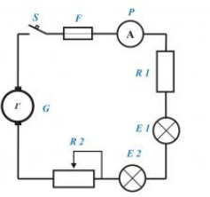

Рис.1
G – генератор;
F – предохранитель;
S – автоматический выключатель;
P – амперметр;
R1 – сопротивление (резистор); R2 – переменное сопротивление;
Е1, Е2 – лампы накаливания.

НАНОБИО – КВАНТУМ
ПРАКТИЧЕСКОЕ ЗАДАНИЕ
- Определение ДНК из фруктов.
- Время выполнения задания – 40 минут
- Материально-техническое оснащение: микроскоп, пробирки, микропробирки, центрифуга, спирт, щелочь; компьютер, монитор, проектор, цветной принтер.

ПРОМЫШЛЕННЫЙ ДИЗАЙН
ПРАКТИЧЕСКОЕ ЗАДАНИЕ
- Создание паттера в фирменном стиле.
- Время выполнения задания – 1 час 20 минут.
- Материально-техническое оснащение: компьютер, монитор, графический планшет, проектор, цветной принтер.

РОБОКВАНТУМ
ПРАКТИЧЕСКОЕ ЗАДАНИЕ
- Сборка пушки из лего-конструктора, согласно Рис.2
- Время выполнения задания – 40 минут.
- Материально-техническое оснащение: Лего-конструктор Mindstorms.
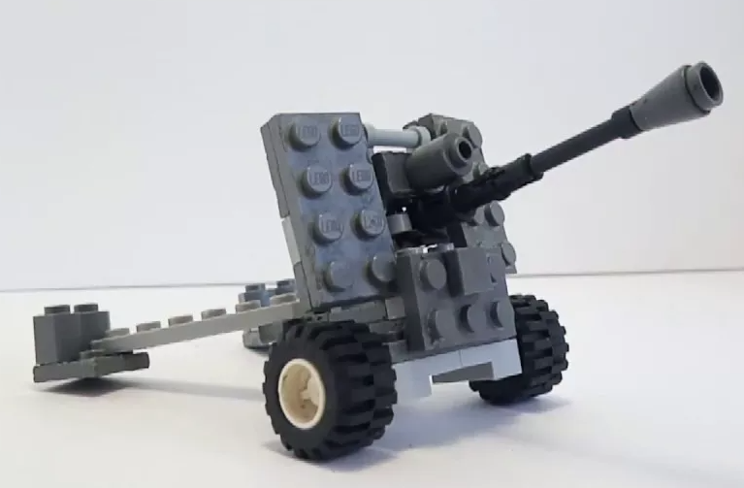

Рис.2

ХАЙ-ТЕК ЦЕХ
ПРАКТИЧЕСКОЕ ЗАДАНИЕ
- Моделирование на компьютере логотипа Кванториума на основе JPEG файла, согласно Рис.3
- Время выполнения задания – 40 минут.
- Материально-техническое оснащение: компьютер, монитор, графический планшет, проектор, цветной принтер.


Рис.3

